متوسطة: امحمد يزيد المستوى: السنة الثانية متوسط
الموسم الدراسي: 2019/2020 المدة: 1 سا
تقويم تشخيصي في مادة العــــــــــــــــلوم الفيزيائيــــــــــــــــــــــــــــة و التكنــــــــــــــولوجيا
الوضعية الأولى: ذهب أحمد عند صديقه وليد من أجل مراجعة الدروس، و أثناء جلوسهما بالغرفة لاحظا أن الغرفة مضاءة بمصباحين، فاختلفا في طريقة ربط المصباحين و بذلك
قاموا بإنجاز الدارتين المقابلتين:
- حدد نوع ربط المصباحين في كل شكل.
- أعد رسم كل دارة بالرموز النظامية.
ما هو التركيب الذي يمثل الدارة الموجودة
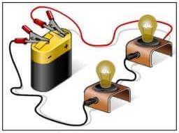
في الغرفة الذي أنجزه وليد ام أحمد؟، علل.
الشكل 01 : دارة أحمد

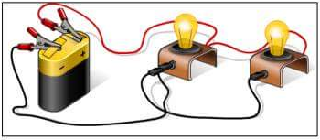
الوضعية الثانية:
أيوب تلميذ مجتهد في السنة الأولى متوسط درس التحولات الفيزيائية و أسبابها، في فصل الربيع خرج في نزهة عائلية الى الريف، كانت السماء صافية و الجبال مكسوة بالثلوج و الوديان تفيض بالماء باتجاه السد، فأراد أيوب تفسير هذه الظواهر:
- لتفسير هذه الظواهر أعد رسم المخطط المقابل و أتمم الفراغات.
…………
- عند نزول المطر يتشكل في الواديان خليط (ماء + تربة)، ماذا يسمى هذا الخليط؟
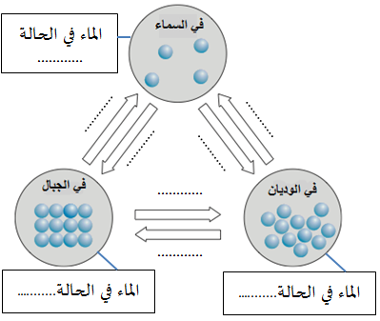
- أذكر عملية تستعمل لفصل الماء عن التربة.
متوسطة: امحمد يزيد المستوى: السنة الثانية متوسط
الموسم الدراسي: 2019/2020 المدة: 1 سا
تقويم تشخيصي في مادة العــــــــــــــــلوم الفيزيائيــــــــــــــــــــــــــــة و التكنــــــــــــــولوجيا
الوضعية الأولى: ذهب أحمد عند صديقه وليد من أجل مراجعة الدروس، و أثناء جلوسهما بالغرفة لاحظا أن الغرفة مضاءة بمصباحين، فاختلفا في طريقة ربط المصباحين و بذلك
قاموا بإنجاز الدارتين المقابلتين:
- حدد نوع ربط المصباحين في كل شكل.
- أعد رسم كل دارة بالرموز النظامية.
ما هو التركيب الذي يمثل الدارة الموجودة

في الغرفة الذي أنجزه وليد ام أحمد؟، علل.
الشكل 02 : دارة وليد
الشكل 02 : دارة وليد
الشكل 01 : دارة أحمد


الوضعية الثانية:
أيوب تلميذ مجتهد في السنة الأولى متوسط درس التحولات الفيزيائية و أسبابها، في فصل الربيع خرج في نزهة عائلية الى الريف، كانت السماء صافية و الجبال مكسوة بالثلوج و الوديان تفيض بالماء باتجاه السد، فأراد أيوب تفسير هذه الظواهر:
- لتفسير هذه الظواهر أعد رسم المخطط المقابل و أتمم الفراغات.
…………
- عند نزول المطر يتشكل في الواديان خليط (ماء + تربة)، ماذا يسمى هذا الخليط؟

أذكر عملية تستعمل لفصل الماء عن التربة.
الشكل 02 : دارة وليد
الشكل 02 : دارة وليد

